 |   ISTITUTO DI ISTRUZIONE SECONDARIA “DANIELE CRESPI”  Liceo Internazionale Classico e Linguistico VAPC02701R  Liceo delle Scienze Umane VAPM027011  Via G. Carducci 4 – 21052 BUSTO ARSIZIO (VA)  Tel. 0331 633256 - Fax 0331 674770  www.liceocrespi.gov.it E-mail: lccrespi@tin.it  C.F. 81009350125 – Cod.Min. VAIS02700D | 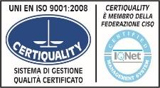  CertINT® 2012
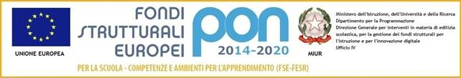

Anno scolastico 2017-2018
Prof.ssa Maria Gaetana Minutoli
Materia di insegnamento INGLESE
Classe 4AC

PACCHETTO DI LAVORO ESTIVO

Si ricorda che il lavoro estivo è obbligatorio per chi avrà la riserva sulla promozione per debito formativo nella disciplina ed è consigliato per gli allievi segnalati dal Consiglio di classe in sede di scrutinio come bisognosi di una attività di recupero dovuta a una qualche carenza nella stessa (consolidamento)
1) Reading: TUTTI
Dr Jekyll and Mr Hyde by Robert L. Stevenson
Pride and Prejudice by Jane Austen
Frankestein by Mary Shelley

2) Link ad esercizi di rinforzo per certificazioni FCE/CAE: http://www.englishrevealed.co.uk/fce.php

3) Pdf allegato

Busto Arsizio, 8 giugno 2018
_____________________________ _____________________________
_____________________________
Gli alunni L’insegnante

